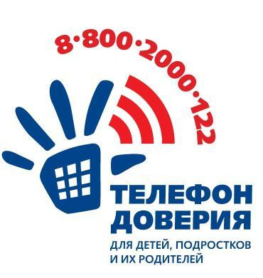
«СЕРДЭШ»
Отделение психолого-педагогической помощи

- Консультации психолога, психотерапевта, психиатра, психотерапия личностных расстройств, неврозов, депрессий.
- Помощь при социальной адаптации, помощь в кризисных состояниях.

Адрес: г. Казань, Годовикова ул., д.14
Телефон : 279 55 80

Городской центр психолого-медико-социального сопровождения "Ресурс"

- психодиагностика, психопросвещение, психопрофилактика, психокоррекция, индивидуальное и групповое психолого-педагогическое сопровождение;

Адрес: г. Казань, ул. Деловая, д. 11, телефон: (843)554-74-09, e-mail: resurs.kzn@tatar.ru

